Yes we can clinics

Layla Waleed Ibrahim

Hoofdstukken
- Inleiding
- Wat doe je bij yes we can
- Verslaafd
- Ouderprogrammma
- Intake gesprek
- Intern opname
- Hoe heb ik het beleefd bij yes we can
- Video
- einde

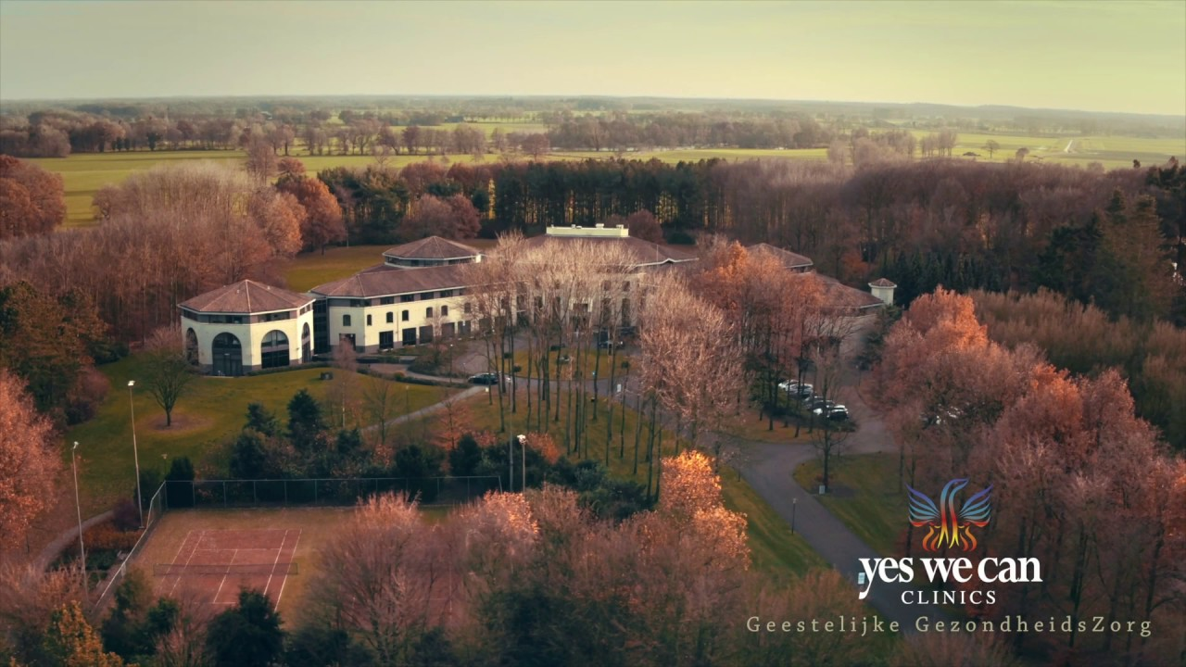

Inleiding
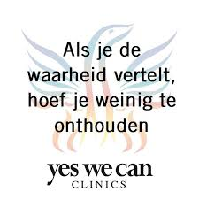
Ik heb dit onderwerp gekozen omdat: Ik er best veel vanaf weet, ik het erg interessant en leuk onderwerp vind. Daarbij heb ik hier zelf ook gezeten.

Wat doe je bij yes we can:
06:45 |  | Opstaan
07:00 – 07:30 |  | Sporten
07:30 – 08:00 |  | Ontbijt
08:00 – 09:30 |  | Klaar maken
09:30 – 12:30 |  | Groepssessies/activiteit
13:00 – 13:30 |  | Lunch
14:00 – 17:30 |  | één-op-één-gesprek of sport
18:00 – 19:00 |  | Diner
19:30 – 21:00 |  | Levensverhaal van
21:00 – 21:30 |  | Dag afsluiting met de hele groep
22.30 |  | Nachtrust

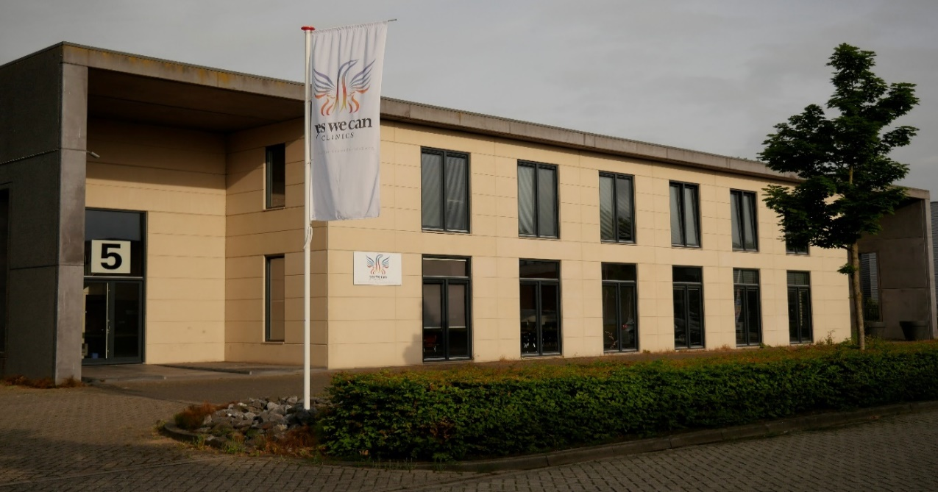

Verslaafd
Mensen raken niet zomaar verslaafd. Het is een proces dat soms jarenlang duurt. Hoe lang het duurt voordat je verslaafd bent, hangt ook samen met het middel. Heroïne en tabak zijn middelen die snel tot verslaving leiden.
Verschillende fasen
Het proces bestaat uit de volgende fasen:
Experimenteel gebruik
In deze fase zijn mensen nieuwsgierig naar een bepaald middel. Ze proberen het uit. Experimenteren is tijdelijk. Je stopt er mee of je gaat naar een volgende fase.
Sociaal gebruik
Mensen gebruiken het middel om de positieve effecten. De functie van gebruik van het middel is dat het:
- lekker gevonden wordt
- gezellig is
- gebruikt wordt om iets te vieren
- ontspannend is
Overmatig gebruik
Mensen gebruiken het middel om nare gevoelens of problemen te verdringen. De controle over het gebruik begint af te nemen Het is geen bewuste keuze meer. Er is minder controle en minder genot.
Verslaving
In deze fase draait bijna alles om het gebruik van het middel. Deze fase gaat vaak gepaard met lichamelijke, psychische en sociale problemen. Het willen gebruiken is een moeten gebruiken geworden.
Nog niet zo heel lang geleden bestond de opvatting dat gebruik van hasj of wiet vroeg of laat zou leiden tot verslaving aan harddrugs zoals heroïne. Deze opvatting blijkt niet te kloppen. Uit onderzoek is gebleken dat veel mensen hasj of wiet gebruiken zonder dat dit gebruik uit de hand loopt.
Een andere opvatting is dat er een duidelijke oorzaak is aan te wijzen voor iemands verslaving, bijvoorbeeld een moeilijke jeugd, een bepaald karakter of een slechte relatie. Ook dit blijkt niet te kloppen. Er zijn genoeg mensen met een moeilijke jeugd of een slechte relatie die nooit verslaafd raken.
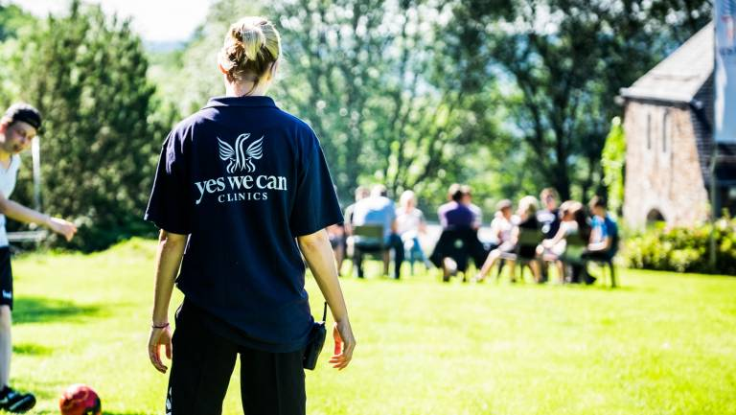
Ouderprogramma
Naast de intensieve behandeling van de jongere, worden ook de ouders/verzorgers betrokken in de behandeling. Er vinden in de periode van opname vijf groepsbehandelingen plaats voor ouders en verzorgers. Waarvan vier groepsbehandelingen van drie uur in Heeze en één volledige behandeldag in de kliniek. In totaal krijgen ouders/verzorgers 20 uur intensieve groepsbegeleiding. De groepsbehandelingen in Heeze vinden plaats op donderdag of vrijdag. De behandeldag in de kliniek vindt plaats op een woensdag.
Binnen het gezin wordt gekeken naar patronen die terugval in de hand kunnen werken. Deze patronen binnen het gezin worden zichtbaar gemaakt om het nieuw aangeleerde gedrag van de jongere in stand te kunnen houden. De behandelaren herkennen deze patronen en helpen de gezinsverhouding weer in balans te brengen.
Het nazorgprogramma voor de ouders/verzorgers in Nederland vindt wekelijks plaats in Eindhoven en Abcoude. Het doel van de nazorg is om de aansluiting tussen de klinische en ambulante behandeling goed te laten verlopen. Hier kunnen ouders terecht voor het uitwisselen van ervaringen en ondersteuning bij vragen of problemen waar ouders/verzorgers bij thuiskomst mee te maken hebben. De bijeenkomsten duren anderhalf uur en vinden wekelijks plaats op de bovengenoemde locaties. Deze groepen worden geleid door een ervaren counselor.
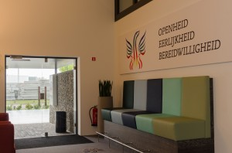

Intakegesprek
Het behandeltraject binnen Yes We Can Clinics begint met een uitgebreide intakefase waarin de problematiek en hulpvraag in kaart gebracht wordt.
Het eerste deel van het intakegesprek wordt gedaan door een ervaringsdeskundige casemanager. De casemanager weet precies wat de jongere doormaakt en hoe hij of zij zich voelt. Daarnaast kijkt de casemanager naar de motivatie van de jongere. Tijdens het tweede deel van het intakegesprek richten de behandelaar en psychiater zich op het verkrijgen van een compleet beeld van de achtergrond van de jongere, de huidige situatie en zijn of haar directe omgeving.
Naast de intensieve behandeling van de jongere, worden ook de ouders/verzorgers zeer nadrukkelijk betrokken in de behandeling. Daarom verzoeken wij de ouder(s) aanwezig te zijn tijdens het intakegesprek, waardoor er meer inzicht verkregen wordt in de problematiek van de jongere en zijn of haar directe omgeving.
Voor het intakegesprek dient men de volgende stukken mee te nemen (anders kan de intake niet doorgaan):
- Geldig identiteitsbewijs van deelnemer
- Zorgpas of zorgpolis
- Medicatielijst apotheek
- Rapportage eerdere hulpverlening
- Ingevulde verwijsbrief van de huisarts/andere verwijzer
Voor jongeren die jonger dan 18 jaar zijn en tijdens de behandeling geen 18 worden kan de verwijzing ook plaatsvinden door het wijkteam of CJG van de gemeente, of door een gecertificeerde instelling (bijvoorbeeld jeugdreclassering).
In de laatste 1,5 uur van de intakefase krijgen de jongere en de ouders een uitvoerige uitleg over alle praktische zaken voor de behandeling.
De casemanager fungeert als contactpersoon voor de ouders van de jongere en de jongere zelf. De casemanager staat klaar voor vragen en zal altijd gevraagd advies geven. Voor, tijdens en naar wens ook eventueel na de behandeling.

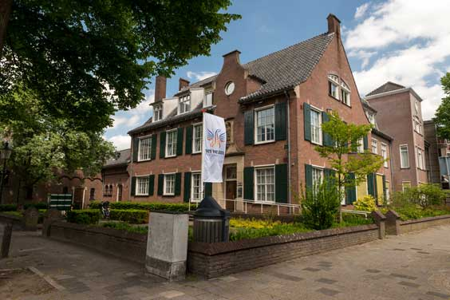

Intern opname
zwaar programma van 71 dagen krijgen. Het unieke aan Yes We Can Clinics is de intensieve therapeutische sessies en de sport- en activiteiten. Constant wordt met een warme hand goede structuur gegeven en de jongeren ondervinden zelf wat hun problematische gedrag is. In de Het leven van de jongere kan veel gaan veranderen. Om dit te kunnen bereiken ga je een ochtend zijn er groepssessies, ’s middags gaan de jongeren op sport- en activiteiten. Regelmatig zijn er ervaringssprekers aanwezig om hun levensverhaal te vertellen. Deze soms heftige en indrukwekkende verhalen zetten de jongeren aan het denken en leren hun de gevolgen van hun gedrag onder ogen te zien. Naast behandeling, sport en activiteiten, zijn de jongeren verantwoordelijk voor huishoudelijke taken. Dit gebeurt altijd onder begeleiding van één of meerdere medewerkers van Yes We Can Clinics. Elke avond vindt de dag afsluiting plaats. Hierin wordt de dag besproken en krijgen de jongeren het programma van de volgende dag te horen. Dagelijks vindt er overleg plaats, zodat ook de jongerencoaches op de hoogte zijn van alle ontwikkelingen van de jongeren. De sport- en activiteiten zijn van therapeutische waarde, het verloop hiervan wordt daarom dagelijks teruggekoppeld aan het gehele behandelteam. Naast de vele groeps- en één-op-één-sessies, verleggen de jongeren tijdens het programma hun eigen grenzen door middel van dagelijkse intensieve sport- en activiteiten. Deze activiteiten zijn gericht op verantwoordelijkheid, respect, grenzen aangeven, discipline en teambuilding. De jongeren werken aan hun sociale vaardigheden en leren nieuwe ‘hechte’ vriendschappen op te bouwen. Daarnaast leren ze zelfvernietigende patronen te herkennen. Door de uitdagende activiteiten, het deel uitmaken van een groep en de intensieve therapeutische sessies, zal de eigenwaarde van de jongeren groeien en het zelfdestructieve gedrag langzaam weggaan.
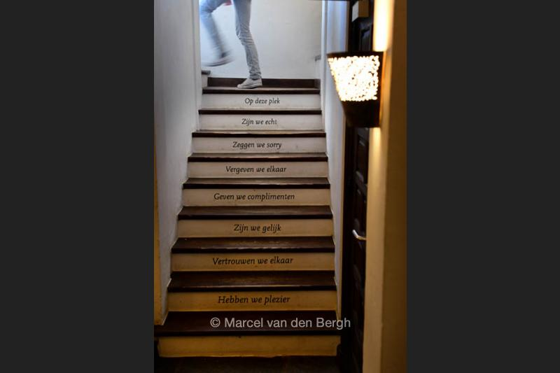

Hoe heb ik het beleefd bij yes we can
Toen ik net naar yes we can ging had ik een super warm welkom ze gingen gelijk allemaal met me in gesprek jongeren/werknemers ik voelde me zo welkom. De volgende dag toen ik opstond moesten we opwarmen in de ochtend ik vond het echt super raar ik dacht het is ochtend dag maar ik heb het toch gedaan omdat iedereen het deed dus ik ging toen maar iedere ochtend mee opwarmen/dansen het was dan ook altijd super gezellig als we gingen opwarmen. We moesten in de middag groep sessies doen dat was voor mij zo bijzonder hoe vertrouwt hun waren met elkaar ik had dat al jaren niet meer eindelijk begrijpte iemand me. We hadden ook activiteiten bijvoorbeeld fitnessen in de fitnes ruimte of we gingen buiten op de sport veld sporten we ging ook kickboksen om je woede eruit te slaan dat voelde zo fijn. En dan gingen we in de avond een documtaire kijken of we hadden een ervaringspreker die zijn verhaal ging vertellen en zeggen hoe hij zijn leven toch goed heb opgepakt. Me eerste weken vond ik het nog heel erg moeilijk om overal aan mee te doen ik deed bijna nergens aan mee en toen stonden ze op het punt om mij weg te sturen toen zag ik het pas in ik kan zo niet verder toen ben ik me best gaan doen en ben ik van me verslavind afgekomen. Het was heel zwaar voor me de kliniek daarom heb ik niet de 10 weken gehaald maar 7 weken ik heb spijt dat ik eerder naar huis ben gegaan want waarschijnlijk had ik hier dan niet gezeten {gesloten instelling}. Yes we can betekend super veel voor mij en ik zal het nooit meer vergeten.
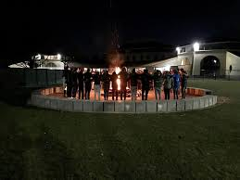

Video’s

https://www.youtube.com/watch?v=-RU0DxHScUY

https://www.youtube.com/watch?v=3nUZMutMQpQ

